GEZ | KARTA ADRESOWA ZABYTKU NIERUCHOMEGO |  | 3. Miejscowość  Ż A G L I N Y
1. Nazwa  STANOWISKO ARCHEOLOGICZNE |  | 2. Czas powstania  punkt osadniczy kultury polskiej, późne średniowiecze  osada kultury polskiej, nowożytność | 3. Miejscowość  Ż A G L I N Y
8. Fotografia z opisem wskazującym orientację albo mapa z zaznaczonym stanowiskiem archeologicznym  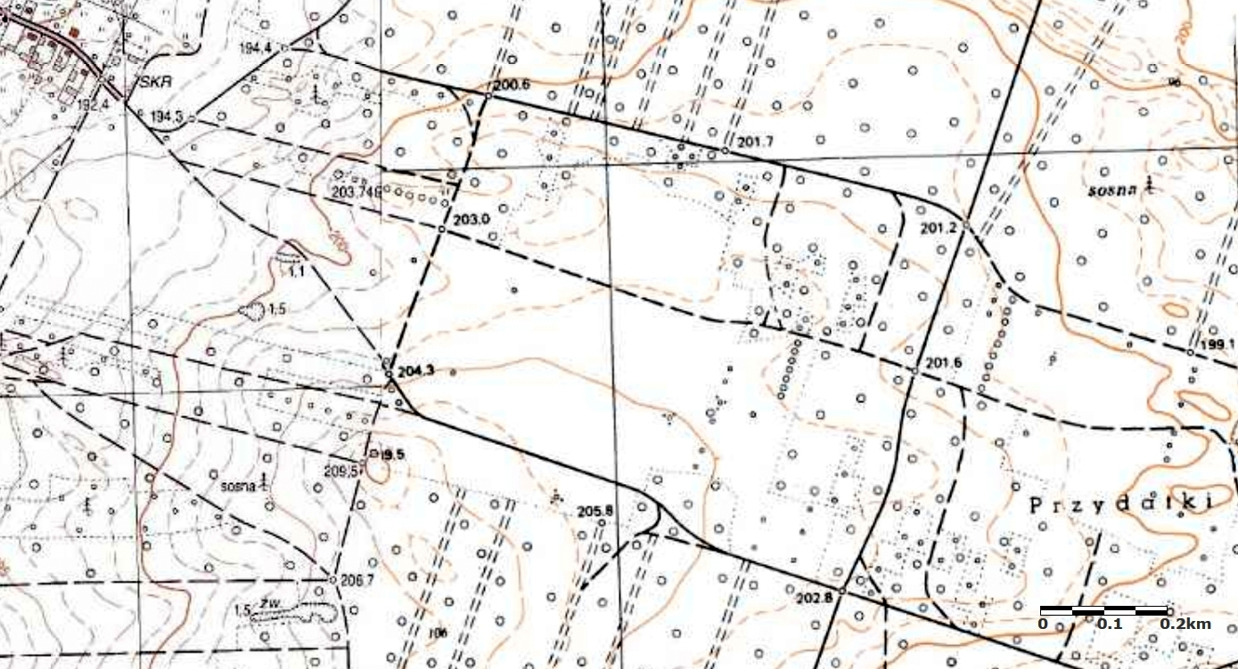  AZP 72-48/53  Godło arkusza (nr i nazwa): 122.343, Wygiełzów |  |  | 4. Adres  AZP: 72-48  Nr stanowiska w miejscowości: 10  Nr stanowiska na obszarze: 53
5. Przynależność administracyjna

województwo łódzkie

powiat łaski

gmina Sędziejowice
 |  |  | 6. Formy ochrony
7. Opracowanie karty (autor, data i podpis)

Marta Danielska, 17.08.2018 r.


